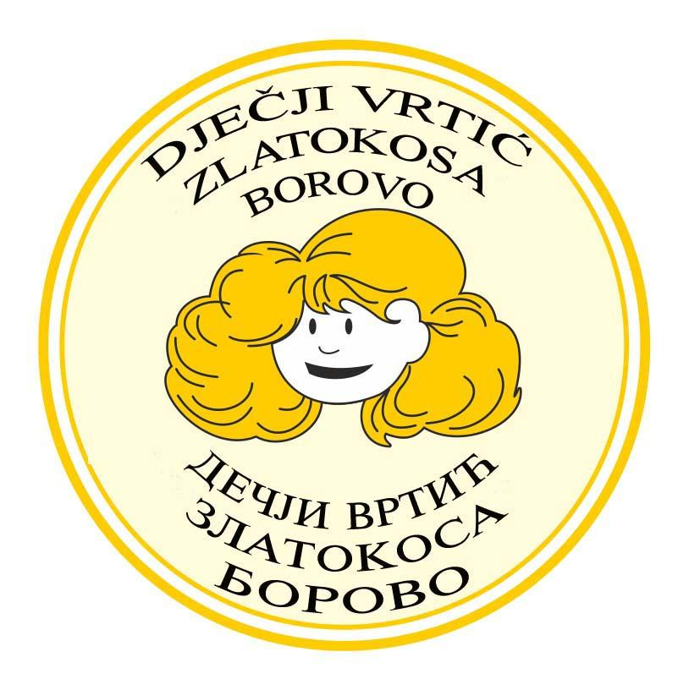
Dječji vrtić ZLATOKOSA BOROVO
UPRAVNO VIJEĆE
KLASA:003-07/25-01/34
URBROJ: 2196-9 -1-03-25-01
Borovo, 3.4.2025.

Na temelju čl. 43. Statuta Dječjeg vrtića ZLATOKOSA BOROVO, Predsjednik Upravnog vijeća

S A Z I V A

34. sjednicu Upravnog vijeća Dječjeg vrtića ZLATOKOSA BOROVO koja će se održati dana
3.4.2025. god. (četvrtak) elektronski.
Za sjednicu je predložen slijedeći
D N E V N I R E D :
- Usvajanje zapisnika sa 33. sjednice Upravnog veća DV ZLATOKOSA BOROVO.
2.Prijedlog Plana upisa djece u DV ZLATOKOSA BOROVO za pedagošku 2025. /2026. godinu. - Odluka
( Prilog 1)
3.Informacije:
Aktivnosti sa djecom:
- Realizirano ( od prošle sjednice):
- predstava za djecu u organizaciji ZVO-a - 26.2.2025. “ Čarobna metla” beogradsko kazalište,
- pokladne aktivnosti- maskenbal 28.2.2025.
- pokloni za mame- Međunarodni dan žena,
- prvi dan proljeća,
- tjedan zdravnja – tjedan tjelesnih aktivnosti u vrtiću.
B) Planirano:
- uskršnje aktivnosti.
- pripreme za OFDV u Vinkovcima,
- Dan planete zemlje.
4.Razno.

PREDSJEDNIK UPRAVNOG VIJEĆA: Milan Poznanović

